优巡APP操作流程

- 使用软件前请保证设备手机电量充足，并建议全程接入移动电源。

- 使用软件前应关掉无关应用或提醒功能；在无线网络稳定的情况下，可以打开飞行模式，或打开勿扰模式；避免来电、微信、或其他应用打断监考过程。

3、具体流程
第一步：打开优巡APP，输入个人准考证号与考试ID | 第二步：确认身份 | 第三步：阅读考试须在后，点击【确认开始考试】 | 第四步：进行人脸识别

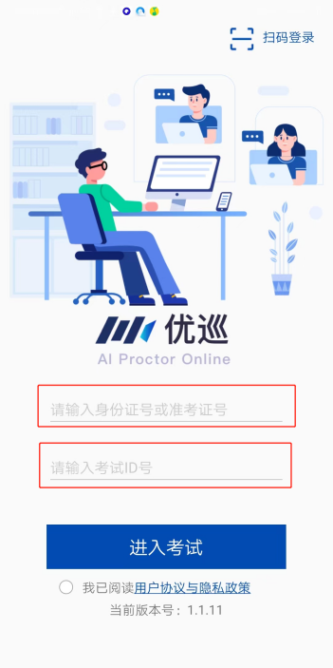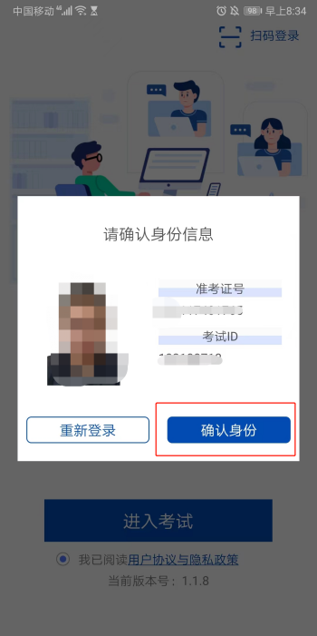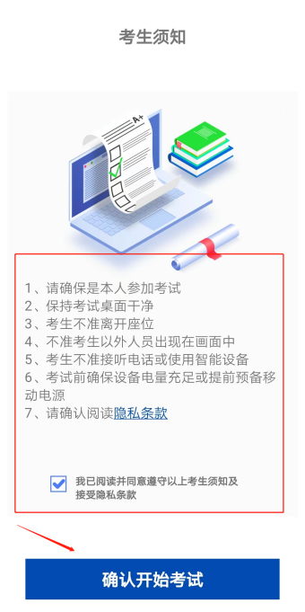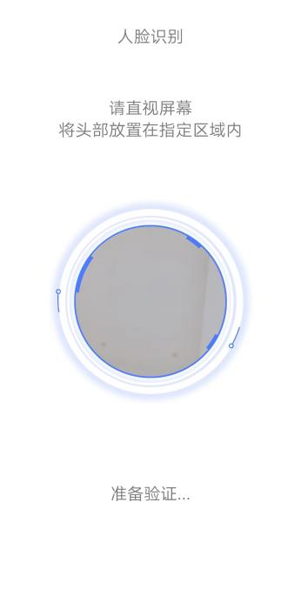

4、人脸识别结束后，将手机放置于考生侧后方45度角、1.5米左右处，并保证设备镜头画面中能清晰看到主机位的屏幕。
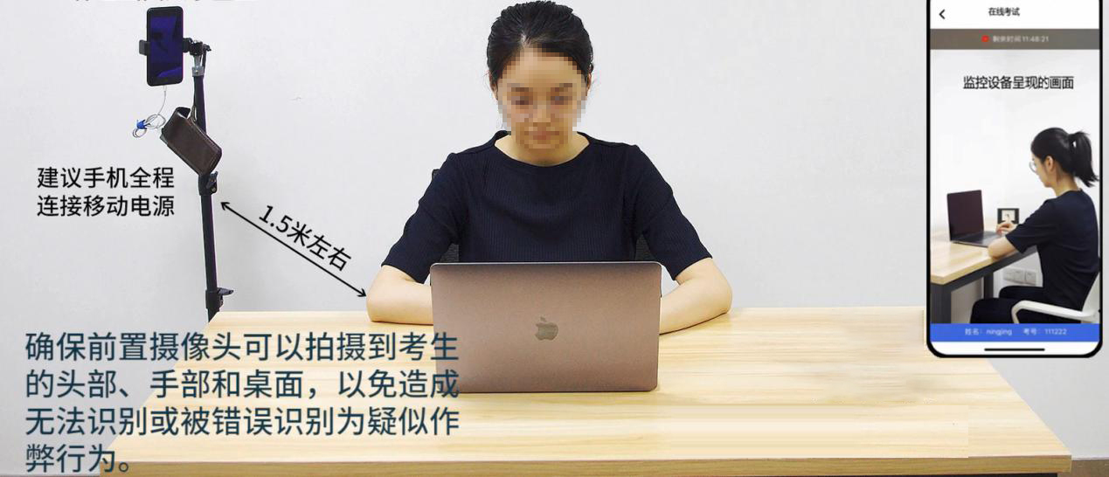

- 考试结束后，点击结束考试，返回登录界面。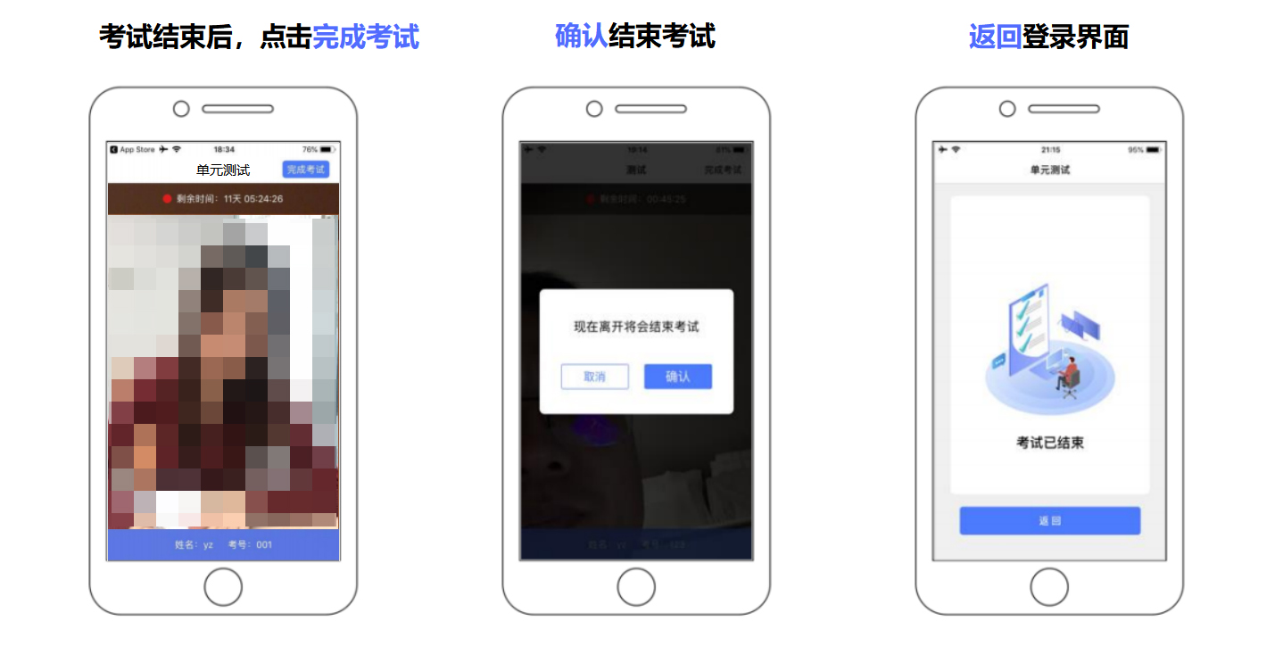

- 注意事项
进入到人脸识别，将头部放置在指定画面位置进行识别。识别过程中确保光线适宜，避免光线过强或过暗，如识别未通过，请调整角度或识别环境。
请根据考试安排，正式开考前30分钟进入APP测试，如遇到无法登陆或使用问题，可在钉钉群中联系相关老师。成功登陆后，请不要退出软件。
保证手机电量充足，避免手机断电关机导致被判断违规。
考试开始后，确保本人在考试设备、第二视角监控设备的监控范围内，防止考试出现作弊行为，导致考试成绩无效。选择结束考试，将记为“考生已交卷”；强行退出APP或掉线，将视为“离线”异常。
手机不能静音，全程调至正常音量，确保考试中能听到监考老师的呼叫。
考试全过程，优巡APP始终保持前台运行状态，不能最小化或退出；避免造成录像中断，被识别为“疑似作弊行为”。
考试开始后，请根据考试要求遵守考试纪律。您在考试中的行为将由AI识别并推送给后台监考老师和系统。
考试过程中，考官可根据需要与您视频沟通。

7、考试过程中考生如需考试内容以外的帮助，可以通过点击优巡界面中的“帮助”按钮，启动帮助功能，获得监考老师同意后，开启视频通话功能进行视频沟通。（因软件版本升级的缘故，“帮助”功能可能隐藏在界面的右上角【···】中）
